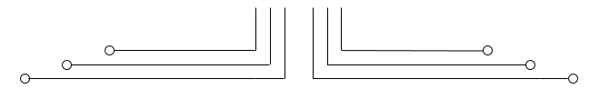

**1 D4 - TEKKOM B**



**VARIABEL DAN FUNGSI STRING**



Nama : Septian Bagus Jumantoro

Kelas : 1 – D4 Teknik Komputer B

NRP : 3221600039

Dosen : Ir Sigit Wasista M.Kom.

Mata Kuliah : Pemrograman Dasar 1

Hari/Tgl. Praktikum : 21 Oktober 2021

**TUGAS 8.1**

Source Code

//tugas 8.1

#include <stdio.h>

#include <string.h>

char a[100], kata[100],b[100];

char strsisip(char kata[],char a[],int z){

strncpy(b,kata,z);

strncat(b+z,a,strlen(a)-1);

strcat(b+z+strlen(a)-1,kata+z);

return (0);

}

int main()

{

    system("cls");

    int z;

    printf("Masukkan teks: ");

    fgets(kata,sizeof kata,stdin);

    puts(" ");

    printf("kata yang akan disisipkan: ");

    fgets(a,sizeof a,stdin);

    puts(" ");

    printf("Disisipkan setelah karakter ke: ");

    scanf("%d",&z);

    strsisip(kata,a,z);

    puts(" ");

    printf("menjadi: %s", b);

}

Output

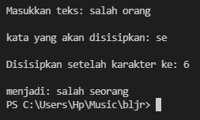

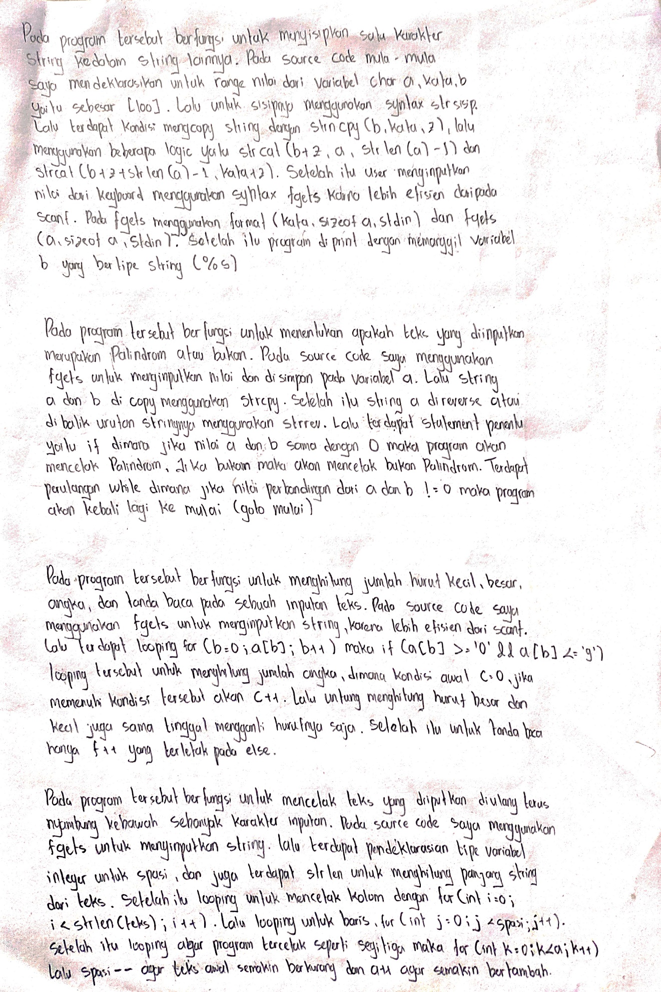Analisa

**TUGAS 8.2**

Source Code

//tugas 8.2

#include <stdio.h>

#include <string.h>

void main()

{

    system("cls");

    char a[20], b[20];

    mulai:

    printf("Masukkan teks: ");

    gets (a);

    strcpy(b,a);

    strrev(a);

    if (strcmp(a,b) == 0)

    {

        printf("\nMerupakan Palindrom");

    }

    else

    {

        printf("\nBukan Palindrom\n");

    }

    while (strcmp(a,b) != 0)

    goto mulai;

}

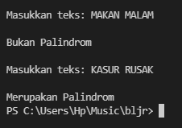Output

Analisa

**TUGAS 8.3**

Source Code

//tugas 8.3

#include <stdio.h>

#include <string.h>

void main(){

    system("cls");

    char a[100];

    int b, c=0, d=0, e=0, f=-1;

    printf("Masukkan sebuah teks: ");

    fgets(a,sizeof a,stdin);

    for(b=0; a[b]; b++){

        if(a[b] >= '0' && a[b] <= '9')

            c++;

        else{

                if(a[b] >= 'a' && a[b] <= 'z')

                    d++;

                else{

                        if(a[b] >= 'A' && a[b] <= 'Z')

                            e++;

                        else

                            f++;

                    }

            }

    }

    printf(" Jumlah angka: %d\n",c);

    printf(" Jumalah Huruf kecil: %d\n",d);

    printf(" Jumalah Huruf besar: %d\n",e);

    printf(" Jumalah Tanda baca: %d\n",f);

}

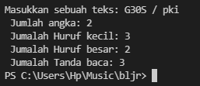Output

Analisa

**TUGAS 8.4**

Source Code

//tugas 8.4

#include <stdio.h>

#include <string.h>

void main(){

    system("cls");

    char teks[100];

    printf("Masukkan teks: ");

    fgets(teks,sizeof teks,stdin);

    int spasi=strlen(teks),a=0;

    for(int i=0;i<strlen(teks);i++){

        for(int j=0;j<spasi;j++){

            printf(" ");}

        for(int k=0;k<a;k++){

            printf("%c ",teks[k]);}

            printf("\n");

            spasi--;

            a++;

    }

    puts(" ");

}

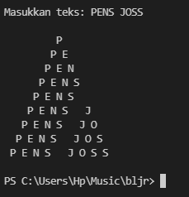Output

Analisa